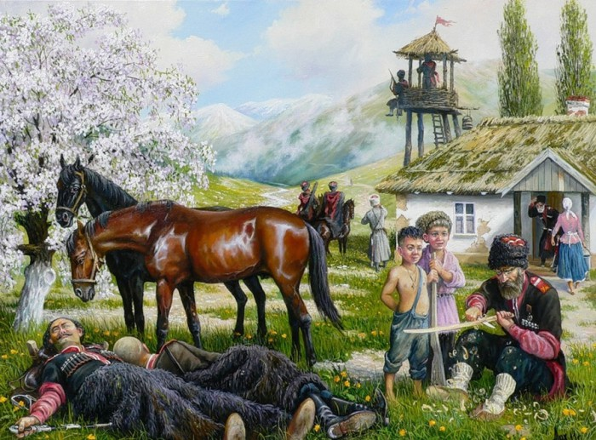

Фольклор как средство обучения дошкольников пересказу

Осадчая Сильвия Константиновна,
Воспитатель МБДОУ д/с № 42

Тимашевск
2020

Известно, что развитие связной речи просто необходимо для полноценного формирования личности ребёнка. Одним из типов монологической речи является пересказ. Обучение ребёнка пересказу очень важная задача развития речи. Это важно для дальнейшего обучения в школе, т.к. в школе большой объём информации, который дети усваивают благодаря пересказу.
Пересказ – более легкий вид монологической речи по сравнению с рассказыванием, так как он придерживается авторской композиции произведения, в нем используется готовый авторский сюжет и готовые речевые формы и приемы.
Пересказу необходимо обучать детей только после 4 лет, так как в это время у детей закладываются основы монологической речи. До этого возраста необходимо проводить подготовительные упражнения.
Во второй младшей группе мы учим детей следить за развитием действия в сказке, рассказе; называть и сочувствовать героям произведения. Речевая деятельность детей, связанная с пересказом, выступает первоначально в форме ответов на вопросы. Как вариант, привлекаем детей к совместному пересказу, побуждая произносить отдельные слова или предложения. Эта работа ведется на занятиях по ознакомлению с художественной литературой.
В средней группе, у нас проводятся специально организованные занятия по пересказу. Пересказ является новым видом речевой деятельности в этом возрасте. Необходимо учитывать особенности детского восприятия литературно-художественных произведений, а также особенности процессов
мышления, речи, уровень развития внимания. На самых первых занятиях детям предлагаем пересказывать сказки, хорошо знакомые им раннее, а на последующих – новые, только что прослушанные произведения.
Дети 5-6 лет при пересказе произведений кубанского способны проявить уже большую, чем младшие дошкольники, самостоятельность и активность. В этом возрасте совершенствуется процесс восприятия и эмоционального освоения художественных произведений. Старшие дошкольники свободнее ориентируются в литературном материале, у них расширяется словарь, развивается внимание и интерес к образному слову. В этом возрасте мы, для пересказа, предлагаем кубанские сказки и былины, они несколько сложнее по своей структуре, языковому материалу и действующим лицам.
В подготовительной к школе группе при пересказе произведений кубанского фольклора закрепляем и совершенствуем речевые умения и навыки, полученные детьми ранее. С нашей помощью, дети продолжают учиться излагать мысли связно, последовательно, полно, без искажения, пропусков, повторений. У них совершенствуются умения эмоционально, с различными интонациями передавать диалоги действующих лиц, использовать в пересказах смысловые ударения, паузы, определенные художественные средства, характерные для кубанских сказок (зачин, повторы и т.д.). Учим детей говорить не торопясь, достаточно громко, без напряжения, тем самым повышаем самостоятельность детей.
Дошкольники эмоционально воспринимают кубанский фольклор, они легко «входят» в сюжетную ситуацию, могут представить себя на месте героя. Это помогает детям пересказывать сюжетную цепочку, передавать диалог героев. Вместе с тем при пересказе у детей может наблюдается ряд трудностей:
- дети хорошо пересказывают сказки, которые им читали много раз, но не всегда могут пересказать ранее незнакомый, только что прочитанный текст;
- дети подробно пересказывают начало текста, но дальше часто пропускают действия или события, сворачивают концовку;
- если в тексте много героев или событий, дети могут перепутать их последовательность;
- дети не всегда могут передать диалог героев с помощью косвенной речи.
Для успешного проведения занятий по обучению детей пересказу текстов важно правильно подобрать литературное произведение. Выбор текста обусловлен возрастными особенностями восприятия детьми произведений художественной литературы, а также уровнем речевых умений и навыков детей, целями и задачами по развитию связной речи. Список рекомендуемых произведений содержится в нашей базовой программе.
Методика обучения детей пересказу кубанского фольклора основывается на примитивном анализе текста. Прежде всего знакомим детей с произведением. Воспитатель должен рассказывать сказки и рассказы, которые затем дети будут пересказывать, близко к тексту, пользуясь авторскими словами и выражениями. Поэтому к таким занятиям необходимо
готовиться заранее. При этом важно обозначить речевую деятельность:
«Сейчас я вам расскажу сказку», «Послушайте пересказ рассказа». Так дети, подражая педагогу, его словам и мимике, с раннего возраста приучаются к осознанному воспроизведению текста, ориентируясь на свободное владение им воспитателем.
Основным методом анализа фольклорного произведения является беседа по содержанию. Очень важен момент перехода от рассказывания к беседе, здесь необходимо поддержать тот эмоциональный настрой, который вызван у детей прослушанным текстом. Можно спросить: понравилась вам эта сказка или потешка, песенка? Что вам было особенно и н т е р е с н о ? П о ч е м у в ы у л ы б а л и с ь , к о г д а с л у ш а л и э т о произведение? Вопросы являются главным приемом беседы, но не следует забывать, что беседа – это не опрос, а доверительный разговор, обмен мнениями, чувствами. Воспитатель должен выражать свое отношение к содержанию, поступкам героев и стимулировать вопросы детей по тексту: что вам было непонятно? Что бы вы хотели узнать?
Вопросы педагога по содержанию призваны помочь детям понять идею произведения, мотивы поступков героев и подготовиться к пересказу. Хорошо, если вопрос сформулирован таким образом, что, отвечая, ребенок будет использовать слова и фразы из текста. Вопросы должны быть разнообразными по форме и содержанию.
Для детей младшего возраста чаще используют подсказывающие и наводящие вопросы. В среднем и старшем дошкольном возрасте можно формулировать проблемно-поисковые вопросы, вопросы-указания, цепочку вопросов. Прямые и косвенные вопросы применяются во всех возрастных группах.
Кроме вопросов в беседе используется ряд приемов, помогающих детям запомнить текст, подготовиться к пересказу. Элементы драматизации позволяют детям углубить отношение к героям, прочувствовать их настроение. Инсценировка диалога героев развивает выразительность речи детей, умение осознанно менять качества голоса в зависимости от характера персонажей.
Для углубления восприятия детьми кубанского фольклора используются различные наглядные средства (иллюстрации, игрушки, предметы, модели и схемы). Рассматривание иллюстраций помогает детям глубже пережить эмоции, связанные с содержанием. На основе иллюстрации можно предложить детям пересказать изображенный эпизод или описать героев. По иллюстрации также задаются вопросы, подготавливающие детей к пересказу произведения.
В разных возрастных группах дети овладевают разными видами пересказа литературного произведения. В младшем дошкольном возрасте мы учим детей составлять совместный пересказ сказки с воспитателем. В среднем дошкольном возрасте – обучаем самостоятельному пересказу текста от начала до конца. Для старших дошкольников доступны такие виды
пересказа, как пересказ по частям, по ролям, игры-инсценировки и игры- драматизации.
Выделяются несколько видов пересказов:
- Подробный пересказ (или он ещё называется пересказ близко к тексту). В этом виде пересказа ребёнок ничего не изменяет, рассказывает от того лица, от чьего было написано произведение, пытается воспроизвести мельчайшие детали произведения.
- Пересказ по частям или одной части (фрагмента). Этот вид пересказа часто используется с группой детей. Здесь произведение делится на логические части и каждый ребёнок по очереди пересказывает один какой-то фрагмент произведения. Как правило, используется этот вид с детьми старшего дошкольного возраста, т.к. при таком пересказе необходима хорошая сосредоточенность внимания.
- Пересказ с изменением лица. Если художественное произведение написано от первого лица, то, как правило, при таком виде пересказа меняют его на третье лицо. Например, если в произведении автор пишет «Я пошёл…», то при таком пересказе ребёнок должен сказать «Автор пошёл…»
- Пересказ по аналогии. Это творческий пересказ, в котором изменяется герой или события. Например, известную сказку про Колобка, который от дедушки ушёл и от бабушки убежал можно пересказать так, что он никуда не убегал, а лиса, допустим, сама к нему прибежала и т.д. Или все те же события случились не с Колобком, а с другим персонажем.
- Пересказ – инсценирование. Это пересказ, который разыгрывается с помощью игрушек или настольного театра. Очень хорошо подходит как для младших дошкольников, так и для старших.
Для пересказа произведения ребёнком подойдут не любые художественные произведения, а лишь те, которые отвечают ряду требований:
- Произведение должно быть доступным ребёнку по содержанию (ребёнок должен понимать смысл произведения, которое ему предстоит пересказывать — для детей младшего дошкольного возраста подбирают, как правило сказки, а для старших дошкольников – короткие рассказы).
- Произведение должно учить чему-то полезному и развивать нравственные черты личности.
- Язык произведения должен быть доступен ребёнку.
- В произведении должны присутствовать персонажи с ярко выраженным характером.
- Произведения должны быть сюжетные с чёткой композицией.
- Осмысленность, т.е. ребёнок должен понимать, о чём произведение, а не просто повторять услышанные словосочетания. К этому легко прийти, задавая ребёнку вопросы по содержанию.
- Полнота передачи произведения, т.е. ребёнок должен как можно ближе к тексту пересказывать услышанное содержание и постараться не упустить из вида даже малейшие детали.
- Последовательность. К сожалению, у современных детей хромает именно этот пункт. Если они пересказывают текст, то «прыгают» от одного к другому, а в результате теряется смысл произведения.
- Ребенок должен придерживаться текста фолклорноготпроизведения и не отступать от него.
- Правильный ритм, отсутствие длительных пауз, т.е. ребёнок должен говорить в умеренном ритме, не спешить, проглатывая слова, или наоборот, не говорить слишком медленно, останавливаясь и задумываясь.
- Придерживаться культуры устного рассказа: обращение к слушателям, интонационная выразительность, грамотность, отчётливость произношения.
Итак, коллеги, выбирайте подходящее литературное произведение из кубанского фольклора и упражняйте своих воспитанников в пересказе текстов, больше читайте произведения, подходящие по возрасту, тогда они будут грамотно говорить и с ними будет очень приятно общаться. Закреплять навыки пересказа у детей рекомендуется в играх-инсценировках и играх- драматизациях по содержанию литературных произведений.

